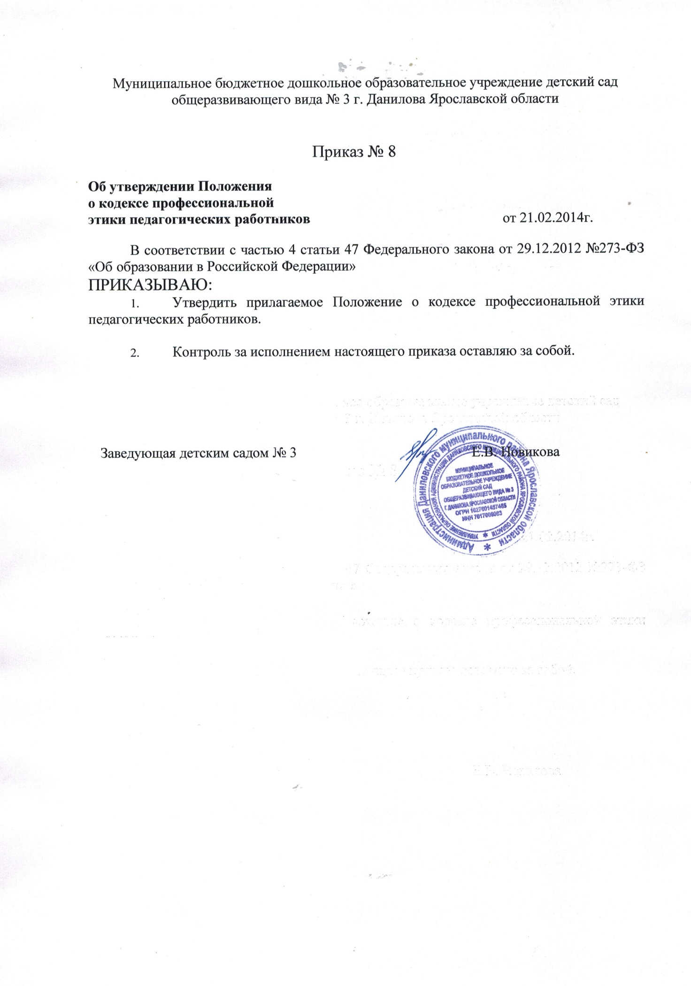

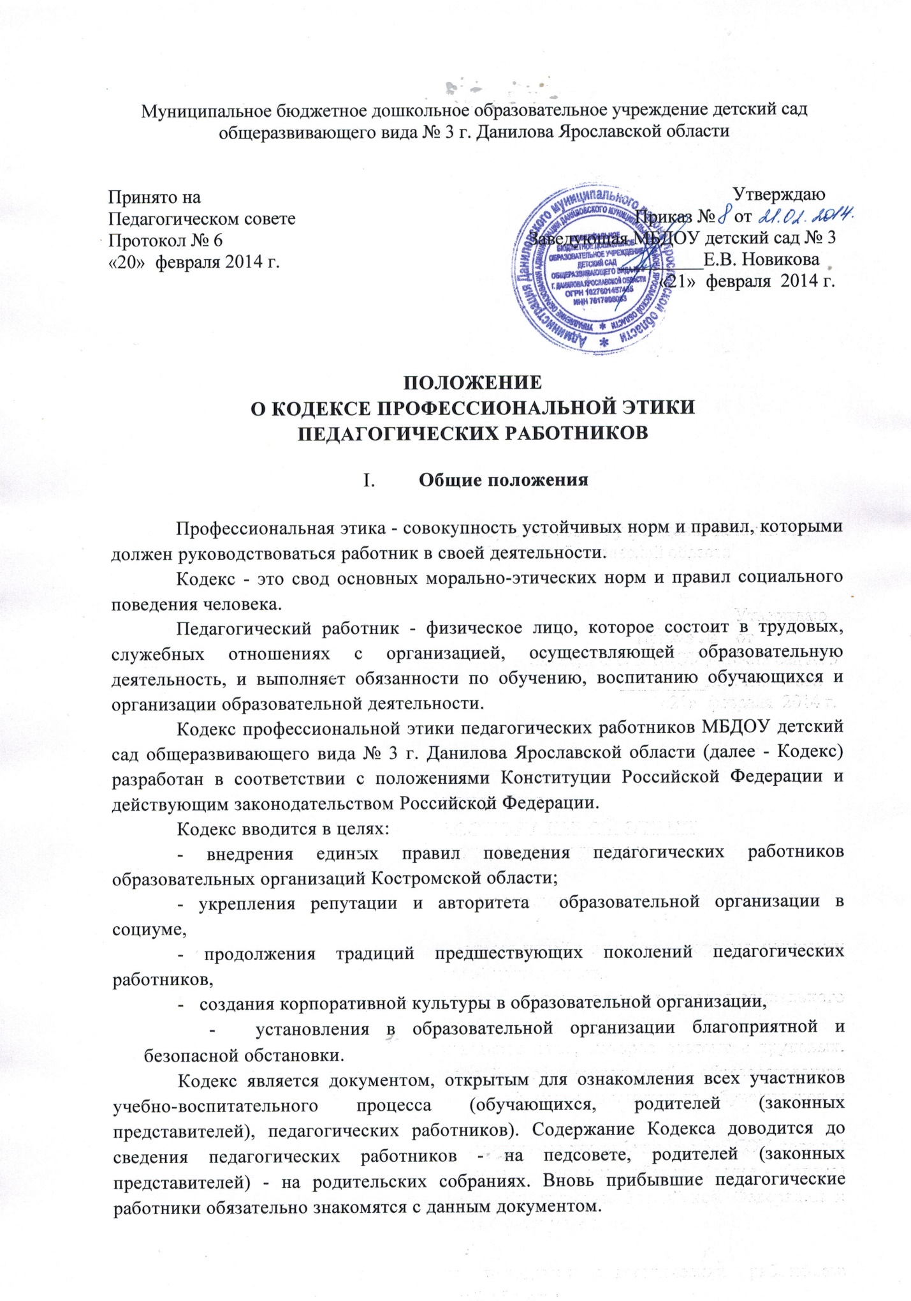
- Основные принципы профессиональной этики педагогических работников МБДОУ детский сад общервазвивающего вида № 3 г. Данилова
Ярославской области

2.1. Педагогические работники МБДОУ детский сад № 3 (далее - педагоги) в своей деятельности руководствуются принципами гуманности, законности, взаимоуважения, демократичности, справедливости, профессионализма.
2.2. Профессиональная этика педагога требует призвания, преданности своей работе и чувства ответственности при исполнении своих обязанностей.
2.3. Своим поведением педагог поддерживает и защищает исторически сложившуюся профессиональную честь педагогического работника.
2.4. Педагог занимает активную жизненную позицию, обладает высоким уровнем гражданской культуры.
2.5. Признавая, что главным условием педагогической деятельности является профессиональная компетентность педагога, его специальные знания и искусство в деле воспитания и обучения, педагог стремится к углублению своих знаний, саморазвитию и самосовершенствованию.
2.6. Профессиональная компетентность наряду с гуманистической нравственной позицией, предполагающей высокую требовательность к себе, способность признавать и исправлять собственные ошибки, дает педагогу право на самостоятельное принятие педагогических решений, за которые он несет личную ответственность.

III. Этические правила и нормы профессионального поведения педагога

3.1. Педагог способствует реализации права на получение образования любого ребёнка вне зависимости от пола, возраста, расовой и национальной принадлежности, его социального статуса, религиозных убеждений, материального положения, исключающей какую-либо дискриминацию. Педагог терпимо относится к религиозным убеждениям и политическим взглядам обучающихся и воспитанников. Он не имеет права навязывать обучающимся и воспитанникам свои взгляды.
3.2. Педагог своим поведением стремится подавать положительный пример всем участникам образовательного процесса.
3.3. Педагог не злоупотребляет своим служебным положением. Он не может требовать от обучающихся и воспитанников вознаграждения за свою работу.
3.4. Педагог дорожит и поддерживает репутацию педагогического работника, основанную на высоких моральных, культурных принципах и принципах соблюдения закона.
3.5. В общении со своими обучающимися и воспитанниками и во всех остальных случаях, педагог уважителен, вежлив и корректен. Он знает и соблюдает нормы этикета, подходящие для каждой отдельно взятой ситуации.
3.6. Педагог уважает честь и достоинство ребёнка, не может ни санкционировать, ни оставить без внимания любые формы проявления жестокости или унижения по отношению к ребёнку.
3.7. Педагог обязан хранить в тайне информацию об обучающихся, доверенную ему участниками образовательного процесса, в том числе высказанное мнение о родителях (законных представителях), педагогах, за исключением случаев, предусмотренных законодательством.
3.8. Педагог поддерживает профессиональные связи, при возникновении профессиональных затруднений обращается за помощью к коллегам и специалистам в области образования
3.9. Педагог оказывает профессиональную помощь и поддержку коллегам в случае обращения к нему.
3.10. Взаимоотношения между педагогами основываются на принципах коллегиальности, партнерства и уважения. Педагог защищает не только свой авторитет, но и авторитет своих коллег, не может позволить обсуждение коллег в присутствии обучающихся и воспитанников или других лиц.
3.11. Педагог не разглашает высказанное детьми мнение о своих родителях (законных представителях) или мнение родителей (законных представителей) - о детях. Передавать такое мнение другой стороне можно лишь с согласия лица, довершившего педагогическому работнику упомянутое мнение.
3.12. Отношения педагога с родителями (законными представителями) не должны оказывать влияния на оценку личности и достижений воспитанников.
3.13. Педагог не вправе подвергать критике внутрисемейные ценности и верования обучающихся. Конструктивное обсуждение их возможно только со взрослыми членами семьи при полном и добровольном их согласии.
3.14. Педагог в своей профессиональной деятельности соблюдает деловой стиль в одежде.
3.15. Педагог является общественным просветителем, хранителем культурных ценностей, старается внести свой вклад в согласие общества. Не только в частной, но и в общественной жизни избегает конфликтов и ссор.
3.16. Педагог хорошо понимает и исполняет свой гражданский долг и социальную роль и строго соблюдает законодательство Российской Федерации.

IV. Ответственность за нарушение положений Кодекса
- Кодекс является добровольно принятой нормой.
- Соблюдение педагогом положений Кодекса - один из критериев его профессионального поведения.
- За нарушение положений Кодекса педагог несёт моральную ответственность перед обществом, профессиональным сообществом Костромских педагогов и своей совестью.
- Нарушение положений Кодекса подлежит моральному осуждению, а в случаях, предусмотренных законодательством, может повлечь применение меры административной и юридической ответственности.
- Факты нарушения и выполнения педагогом правил и принципов педагогической этики и профессионального поведения педагога, предусмотренных Кодексом, могут учитываться при проведении аттестации педагога, установлении стимулирующих надбавок и награждении.

